Oficio n° 934/2010 – G.P

Sorriso, em 24 de novembro de 2010.

Ao Senhor
RAFAEL MARCOS DA CRUZ
Nesta.

Assunto: Encaminha Moção de Aplauso.

Senhor Rafael,

Ao cumprimentá-lo cordialmente, encaminhamos a Moção de Aplauso concedida a Vossa Senhoria no dia 13 de fevereiro de 2008, onde foi congratulado e homenageado. Devido ao fato da impossibilidade de seu comparecimento no evento de entrega segue em anexo a mesma.

Desta forma, agradecemos.

Atenciosamente,

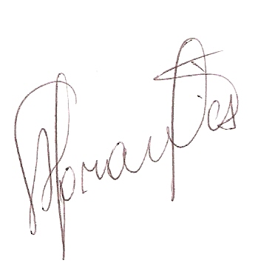
Francisco das Chagas Abrantes
Presidente

